**המחלקה להנדסת תוכנה**

**פרויקט גמר – תשע"ו**

**<<כותרת הפרויקט>>**

**<<כותרת הפרויקט באנגלית>>**

**מאת**

**מוחמד איברהים 203147087**

**מנחה אקדמי: ד"ר רועי יצחק ........ אישור: תאריך:**

**רכז הפרויקטים: ד"ר יגל רואבן ........ אישור: תאריך:**

מערכות ניהול הפרויקט: בשלב ההצעה יש להוסיף זאת בטופס התנעה

|  |  |  |
| --- | --- | --- |
| # | מערכת | מיקום |
| 1 | מאגר קוד | https://github.com/mohamadir/trip-application |
| 2 | יומן | [קישור של היומן](https://calendar.google.com/calendar/embed?src=mohamdib%40gmail.com&ctz=Asia/Jerusalem) |
| 3 | ניהול פרויקט (אם בשימוש) |  |
| 4 | הפצה |  |

**תקציר:**

מטרת הפרויקט היא יצירת אפליקציית מובייל תסייע במציאת הטיול/אטרקציה או מסלול של טיולים\אטרקציות כך שיחסכו לנו בזמן וגם בכסף.

הפרויקט הינו מחולק לשני חלקים עיקריים , אתר אינטרנט לבעלי העסק ואפליקציה למשתמשים.

**הסבר:**

למטיילים רבים קיימת בעיה בתכנון מסלול , לדוגמא : מציאת אטרקציות שתתאים להם\לקבוצה ,אותה בעיה קיימת לקבוצות שמתכננות ליום כיף , דוגמא לבעיות : באיזה איזור לטייל ?, והאם יש אטרקציות דומותבאיזורים אחרים ? האם זה זמין ליום שנקבע? כמה זמן מוקצה לכל אטרקציה? , כמה זמן יקח המסלול "בערך" ?)

התוכנית שלנו לפרויקט הזה היא יצירת אפליקציה שדרכה אפשר לאסוף את הנתונים על הטיול מהמשתמש , לבנות תוכנית לטיול שהיא המתאימה ביותר למשתמש מבחינת אטרקציות ,כסף וזמן.

תהיה אפשרות במהלך בניית הפרוייקט לבנות מערכת של קופונים שתוצע למשתמש בעת הצגת המסלול.

בנוסף לאפליקציה , נבנה אתר שינהל את הנתונים בצורה כזאת שתאפשר גישה למנהלי האתר ולבעלי העסק.

# מבוא

כיום ישנם אפליקציות לניהול טיולים אך אינם מספקים את המענה של הלקוח , אנו ניצור מערכת מדוייקת שתספק את המענה למטיילים .

אנו ניצור אפליקציה נוחה וקלה כך שתהיה שימושית ביותר.

# תיאור הבעיה

מה קיים היום בעולם , ומה חסר ,

כיום ישנם אפליקציות לניהול טיולים כך שבהם יש דילים מסויימים שיכולים להתאים או לא להתאים ללקוח, האפליקציות שנמצאת כרגע בשוק שמגבילות את הלקוח לסוג מסויים של אטרקציות , רובם מתעסקים עם בתי מלון בארץ ובחו"ל , ואם יש כאלה , אז הם אינם מספקות את היעילות ואינם מתייחסים לאורך המסלול של הטיול.

## דרישות ואפיון הבעיה

כיום האנשים מחפשים טיולים שמתאימים לזמינות ולתקציב שלהם , הלקוח מחפש את הדרך המהירה ביותר למצוא את צרכיו , ולכן נתכנן לבנות אפליקציה עם עיצוב נוח ויפה עם הרבה אפשרויות .

## הבעיה מבחינת הנדסת תוכנה

תת סעיף זה מתאר את האתגרים הצפויים והייחוד של הפרויקט מבחינת הנדסת תוכנה

# תיאור הפתרון ***

איך אנחנו ממשמים את הפרויקט , ארכטיקטורה של המערכת

התכנון שלנו מתבסס על תכנות בשפה ה WEB-ית שתתאים לפלטפורמות שונות , אנו נשתמש ב FRAMEWORK שנקרא "איונק" (IONIC) .

IONIC : הינה פריימוורק שדרכה אפשר ליצור אפליקציה בשפות HTML , CSS, ANGULAR,EXPRESS ושאר השפות לבניית אתר , כך שבסופו של דבר נקבל אפליקציה של מובייל.

נשתמש ב MEAN STACK על מנת לתכנת את צד שרת , לקוח וdatabase

צד לקוח : נוריד את הערכה של IONIC שמתחילה עם עיצוב התחלתי ריק ונתחיל משם לעצב את האפליקציה. נשתמש ב

ANGULAR , HTML , CSS , JAVA SCRIPT .

בצד שרת נשתמש ב :

EXPRESS , NODEJS

ו בdatabase : נשתמש ב MONGODB.

הלקוח נכנס ויוצג מולו אפשרויות בחירה של הדרישות שלו לטיול המתוכנן , יבחר באפשריות ויקבל את התוצאה מהחיפוש , איך זה מתבצע?

האפליקציה תדבר עם השרת ( האנגולר הוא זה שמבצע את הקשר ומבקש את הבקשות שלו ) , השרת ידבר עם המסד נתונים שמבצע את החיתוכים הנדרשים ומחזיר תשובה לשרת , השרת יחזיר את התוצאה לאפליקציה והיא תציג לו את הנתנוים ( התוצאה ) .

**מסכים (אם לא למעלה)**

**תרשימי תיכון כגון: דיאגרמת רכיבים \ הפצה (UML), דיאגרמת ישויות**

**טבלאות במסד נתונים**

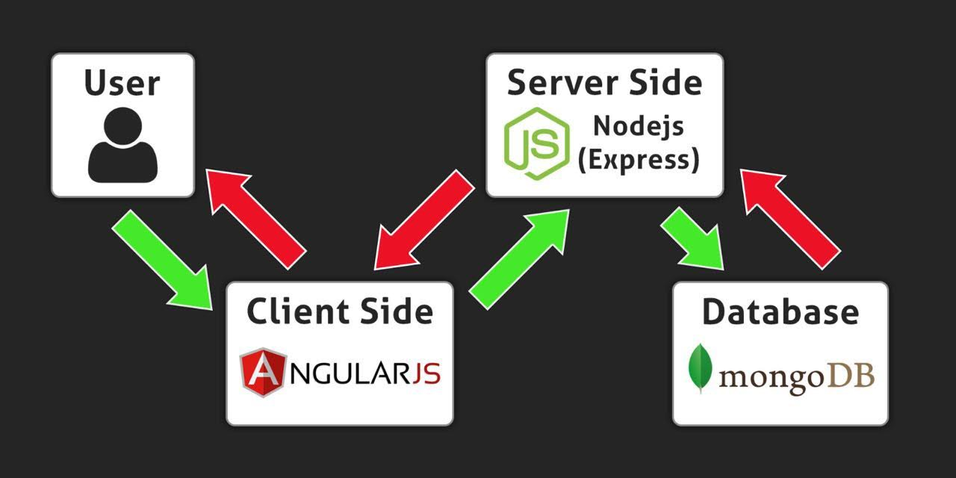

**טבלה בשם "אטרקציית יעד" שתכיל:**

1. שם מקום
2. איזור
3. טלפון
4. מרחק מהנקודה הנוכחית
5. דרגה
6. זמן אטרקציה

**"טיול מתוכנן"**

1. מספר מזהה
2. מספרים מזהים של "אטרקציות יעד"
3. זמן טיול משוער

## תכנון הפרויקט

|  |  |
| --- | --- |
| 4.10. | <<פגישת הכרות עם הלקוח >> |
| 20.12 | סיום בניית יסודות צד שרת |
| 10.1 | סיום צד שרת |
| 15.1 | סיום בניית אב טיפוס |
|  |  |
|  |  |
|  |  |
|  |  |
|  |  |
|  |  |

## טבלת סיכונים

|  |  |  |  |
| --- | --- | --- | --- |
| **#** | **הסיכון** | **חומרה** | **מענה אפשרי** |
| 1 | מציאת אפליקציה דומה | בינוני | הוספת עוד פיצרים |
| 2 | אי עמידה בזמן | בינוני | נגביר שעות עבודה |

## רשימת\טבלת דרישות***

**טבלת דרישות (User Requirement Document)**

|  |  |
| --- | --- |
| מס' דרישה | תיאור |
| 1 | עיצוב עם אנימציה |
| 2 |  |
| 3 |  |
| 4 |  |
| 5 |  |